DB-PV30 风力离网发电教学实验实训系统(20KW)
一、系统概述
风力发电教学实验实训系统是一套符合风力发电专业和实际风电专业教学要求的风力发电系统，以满足学生教学实训要求，教学实训项目的要求并具一定的特色。系统由室外风力发电机、叶片、塔杆，室外防雷箱，控制器，逆变器，控制柜等组成，系统可进行离网发电全过程实验，是职高、大学、研究生以风力发电为主课题的研究和培训、教学的理想产品。
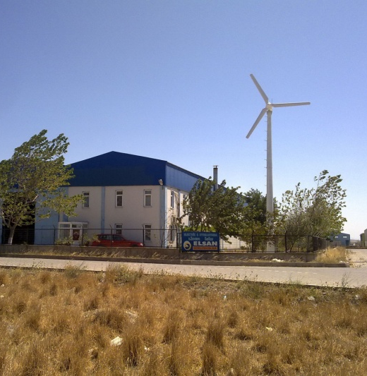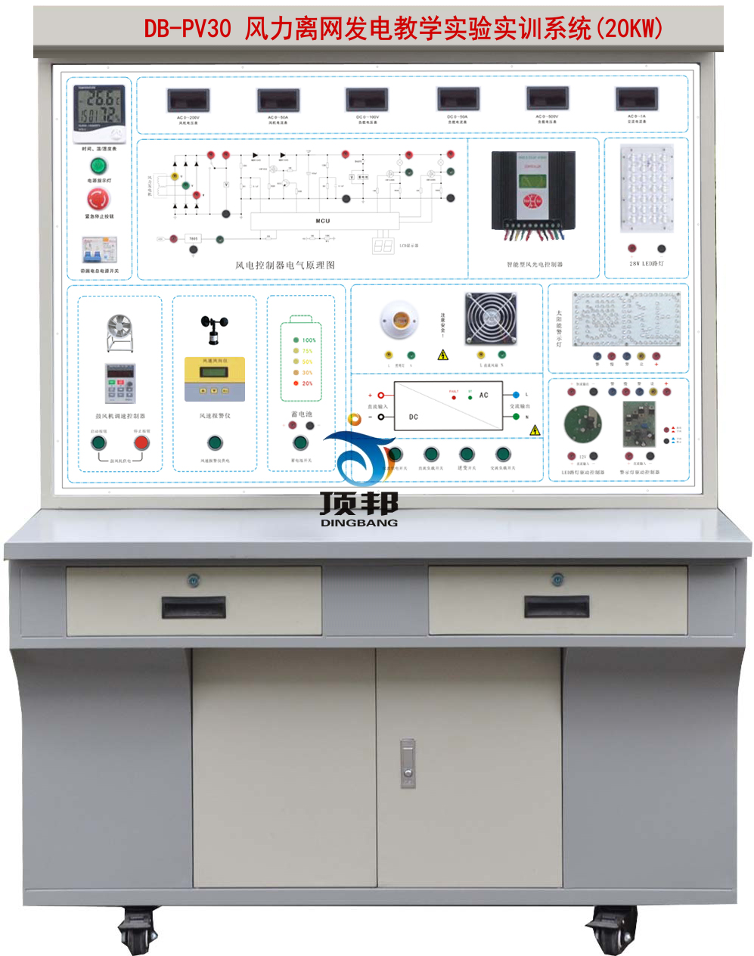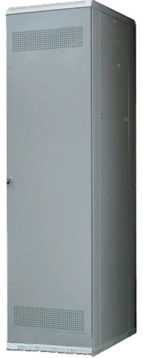
室外水平轴风机 室内实验、实训台 控制柜

二、运行技术参数
2.1、塔架
- 塔架类型：拉索塔架
- 材料：锥形钢管
- 塔架高度：20米
- 厚度:8 mm
- 立杆总高度：20米
- 壁厚：6mm
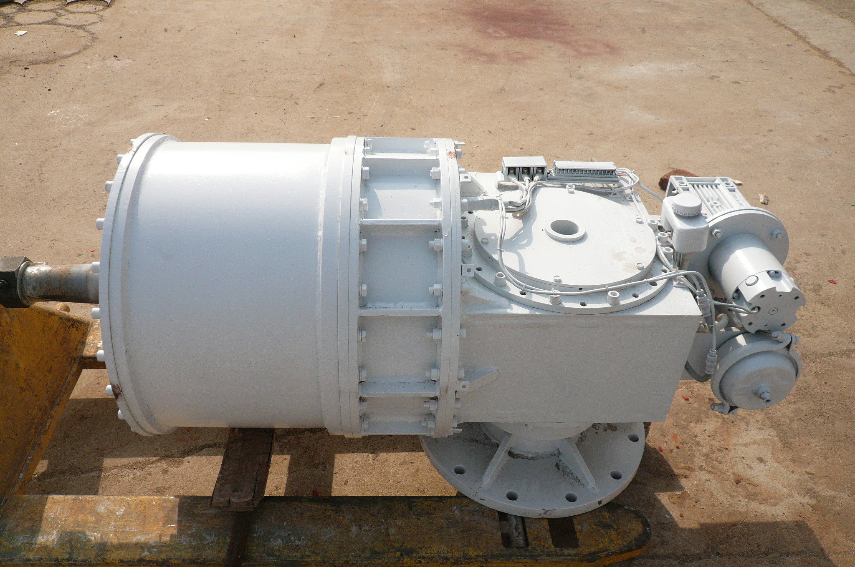
- 立杆直径： 377（mm）
- 法兰尺寸： 377*445*490 mm
- 立杆数量：2节
- 材质：优质钢管
- 表面处理：热镀锌
2、2、风力发电机
◆ 风轮直径 10m
◆ 叶片材质 增强玻璃钢
◆ 叶片数量 3
◆ 额定转速 90r/min
◆ 额定风速 12m/s
◆ 启动风速 2.5m/s
◆ 工作风速 3-20(m/s)
◆ 安全风速 35m/s
◆ 发电机类型 永磁三相交流发电机
◆ 额定功率 20KW
◆ 最大功率 24KW
◆ 额定电压 380VAC
◆ 塔杆高度 18m
◆ 塔杆类型 液压塔架
◆ 顶部重量 265kg
◆ 限速方式 离心轮智能减速
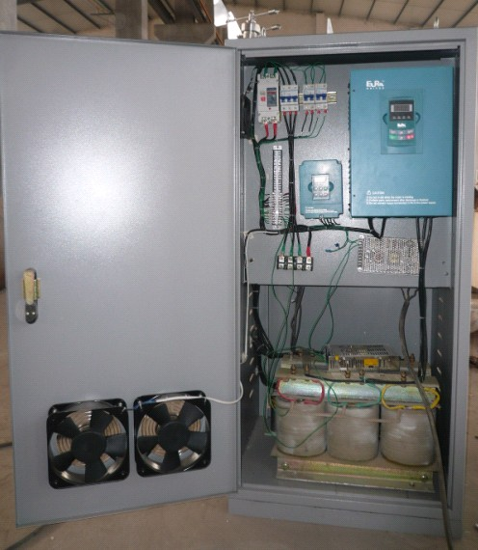
2、3、控制器技术参数
◆ 额定功率 20KW
◆ 适用风机 20KW
◆ 输入电压范围 (DC) 0~600V
◆ 风机额定输出功率 20KW
◆ 卸载电压 按风机输出电压设置
◆ 最大卸载功率 25KW
◆ 重 量 45kg
◆ 防护等级 IP20/IP65
◆ 环境温度 －20 ～＋40 ℃
◆ 冷却方式 风扇对流
◆ 显 示 风机电压、风机电流、风机功率
◆ 显示方式 LCD（液晶屏显示）
2、3、离网逆变器技术参数
◆ 输入电压范围 (DC) 80V-600V
◆ 风机最大输出功率 24KW
◆ 直流电压 VPP VPP < 10 %
◆ 额定功率 20KW
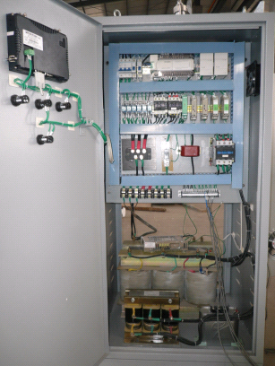
◆ 电网电压范围 380V AC 三相四线
◆ 电网频率范围 50Hz
◆ 功率因数 > 0.99
◆ 最大效率 94%
◆ 待机损耗 < 11 W
◆ 保 护 过温, 过载, 过流, 过压保护
◆ 总谐波失真 (THD) < 4 %
◆ 重 量 67kg
◆ 防护等级 IP65
◆ 环境温度 －20 ～＋40 ℃
◆ 冷却方式 风扇和对流
◆ 显 示 LCD & 信号灯
◆ 通 讯 RS485
◆ 功率曲线点 最小 5, 最大 20.
◆ 安规 IEC 62103:2003(1st Edition)
EN50178:1997
三、产品特点及功能
3、1、风力发电机
风力发电机额定功率为20KW,风叶采用增强玻璃钢材料，发电机体积小、重量轻而且发电效率高。独特的电磁力矩设计技术有效保证了在微风中便能启东运行，全部采用优质铝合金精密压铸部件与不锈钢配件，整机重量轻。
◆ 外壳：采用球墨铸铁铸造， 结构强度高， 耐久性好。
◆ 发电机：定子采用优质稀土吕铁硼材料，转子线圈为紫铜绕线，耐温升，导电性能好， 发电效率高。
◆ 风叶：玻璃钢表面配合聚氨酯发泡工艺填充，两条玻璃钢加强筋贯穿叶尖到叶根，结构强度高， 防水性能好。
◆ 控制系统：PLC智能控制， 采用全球知名品牌的电子配件。人性化设计， 所有系统运行数据都能显示在触摸屏人机界面上。
◆ 保护系统：卸荷，电磁刹车双重保护，确保系统安全。
金属部件表面处理：电泳加喷涂，防锈防腐蚀。
◆ GPRS(选配功能)： 远程监控功能,实现随时随地甚至通过手机就能监测到系统的运行数据。
◆ 液压塔架（选配）：配合液压系统使用， 实现塔架自动立起或放倒， 操作简单，最大化节省系统安装及维护费用。
3、2、离网控制逆变模块
采用日本三菱第五代智能功率模块；DSP芯片控制；功率点跟踪技术；高效率；完善的保护功能；按照IEE929-2000和UL1741标准设计； 安装调试简便； 可通过液晶和按键设定运行参数。
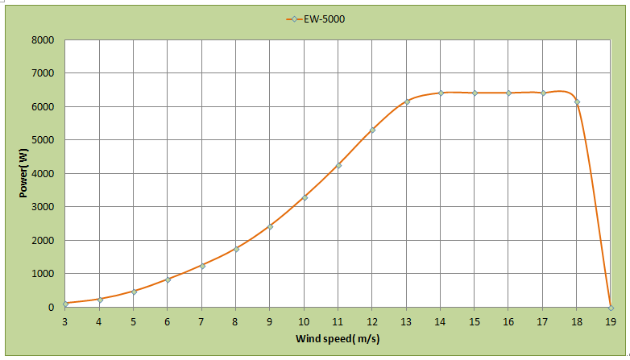
功率曲线
3、3、实验模块
离网发电原理图，测试端子；接线盒，接线端子；数显交直流电压电流表，实时显示系统电参数的情况；含有多种通讯接口，上位机监控功能
四、系统单元组成
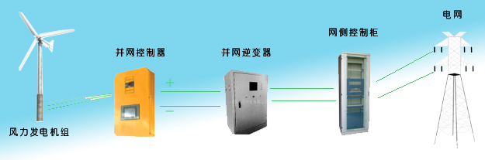
风力离网发电系统示意图
4、1、并网控制单元：系统根据演示单元的需要，通过开关单元的开和关，实现逆变器同步运行，同时配备单独计量通道，并满足数据对比和采集。
风机电源控制，单独设计有一套大风卸荷保护电路，与风机控制器结合使用。
4、2、风机卸荷单元：风力发电机输出端口，连于发电机控制器，对风机所发的三相交流电进行整流，调整并控制，然后供给控制器进行并网和系统在大风时的卸荷和其他保护。
4、3、开关控制单元：所有演示系统内外单元的引线经隔离开关接至各自的跳线端子上，在实验过程中，一旦发生漏电、短路、过流、过热情况，开关自动断开电源，起到保护仪器仪表和人身的安全。
4、4、 风机连接单元：在示意接线面板上,通过单元的引线经隔离开关接至各自的跳线端子，根据演示的需要，可以用跳线自由地查看3个风机系统的工作状态
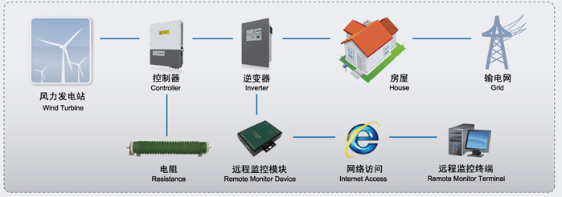
系统配置图
4、5、显示单元（演示台输出交流 网侧控制柜）
4、6、演示台显示单元
通用部分：设备工作温度、室内温度/湿度/时钟、逆向电量计量。
通用1套3位切换显示：有功功率.
单独显示：风速LED显示、风向日期LCD显示、风机限流卸荷LED指示。
五、监控单元
监控装置包括监控主机、监控软件和显示设备。本系统采用高性能工业控制PC机作为系统的监控主机，配置多机版监控软件，采用标准RS-232或RS-485通讯方式，可以实时获取所有风力发电的运行参数和工作数据。
5、1、 监控软件
◆ 监控主机同时提供对外的数据接口，即用户可以通过计算机实时查看整个电源系统的实时运行数据以及历史数据和故障数据。
◆ 可每隔5分钟存储一次电站实验所有运行数据，包括实时存储环境数据、故障数据等参数。
◆ 可连续存储20年以上的电站实验所有的运行数据和故障纪录。

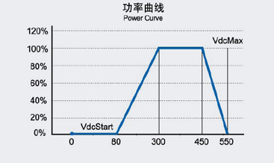
5、2、远程监控软件设置
5、2、1、登录
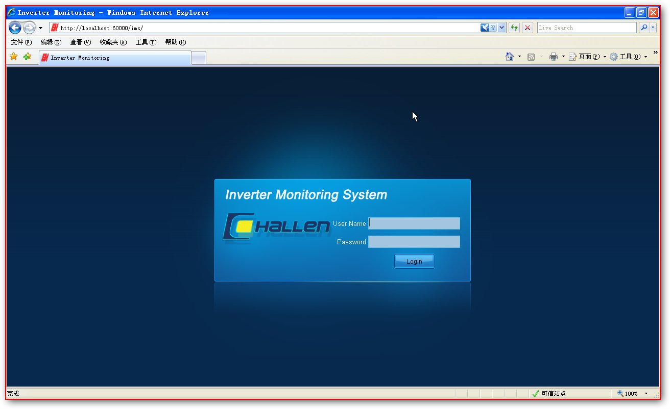
账户：
密码：
普通用户账户和密码由管理员自行添加
5、2、2、实时状态
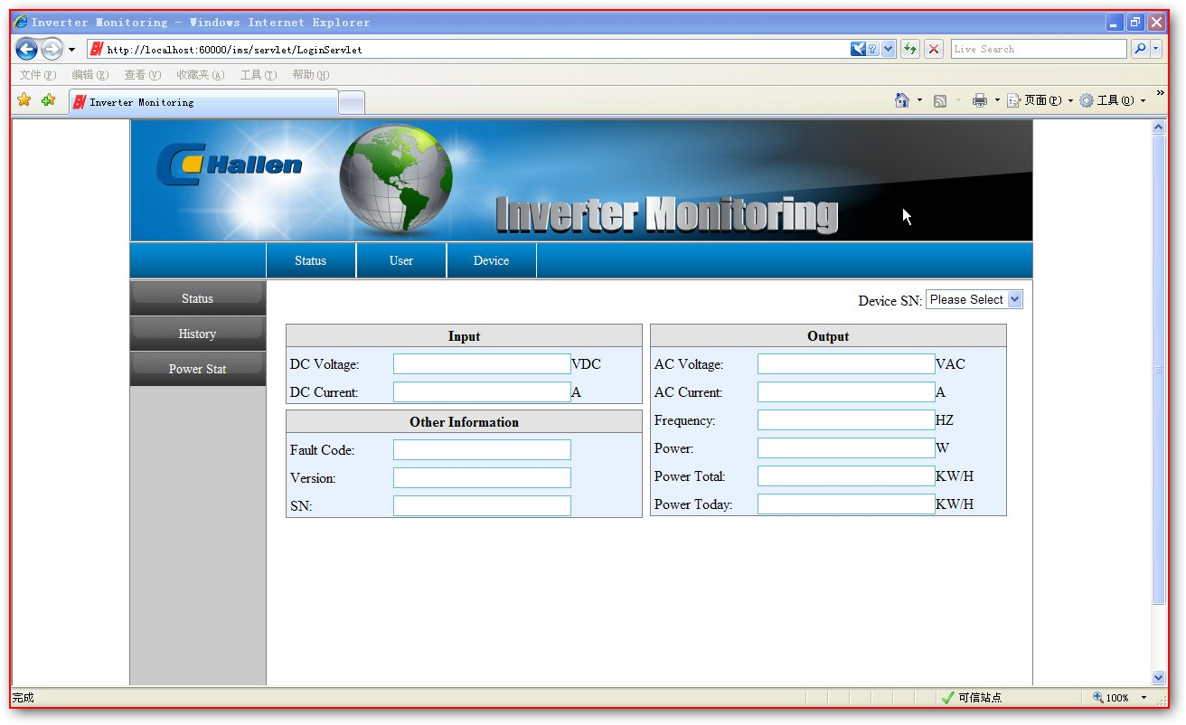
选择逆变器的序列号，页面即会显示该台逆变器当前的相关参数。
5、2、3、历史记录
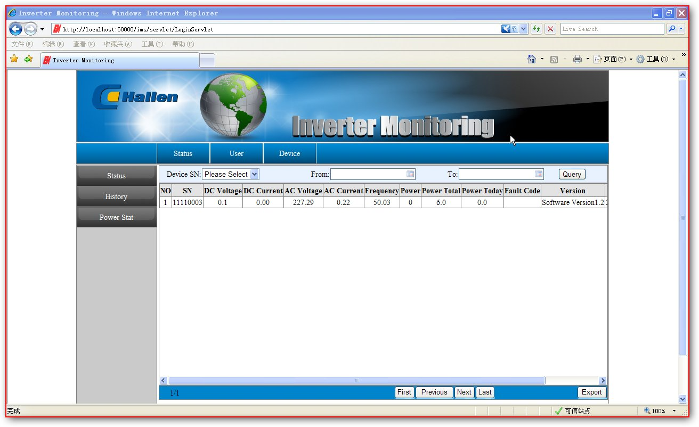
选择逆变器的序列号和起始时间，即可查询逆变器的历史状态。点击“导出”，可将本页
数据导出至EXCEL。
5、2、4、发电量统计
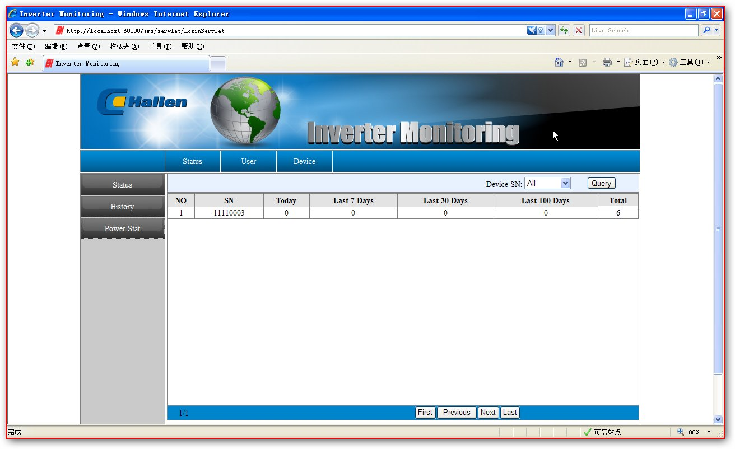
选择逆变器的序列号，即可查询该台逆变的在最近一段时间内的发电量和总发电量。
5、2、5、设备管理
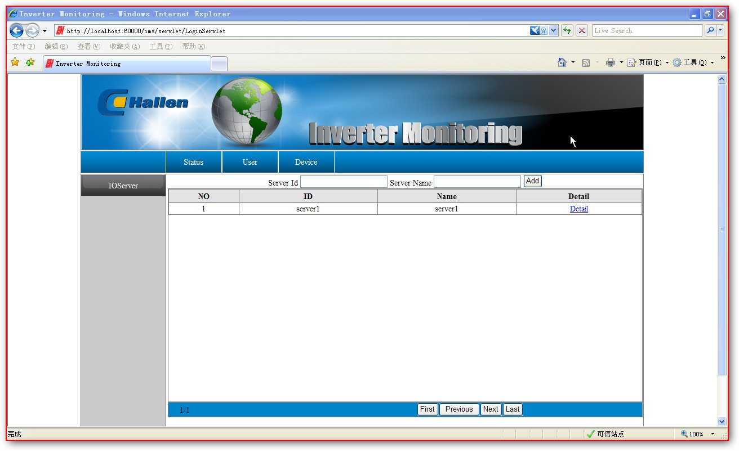
添加终端：输入中断的ID和名称，点击“添加”。
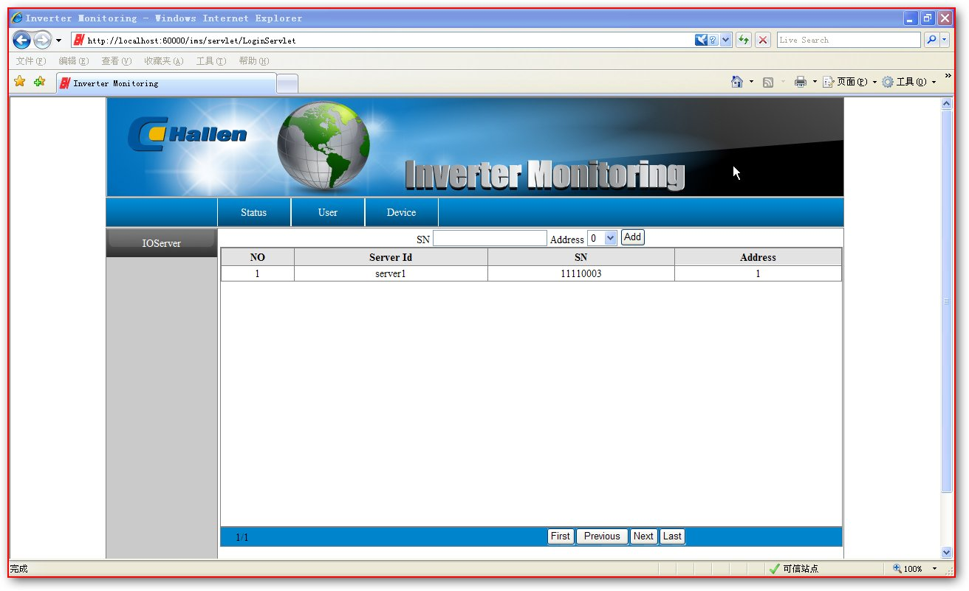
添加逆变器：选择终端，并在该终端下输入待添加逆变器的序列号和地址，点击“添加”
5、2、6、用户管理
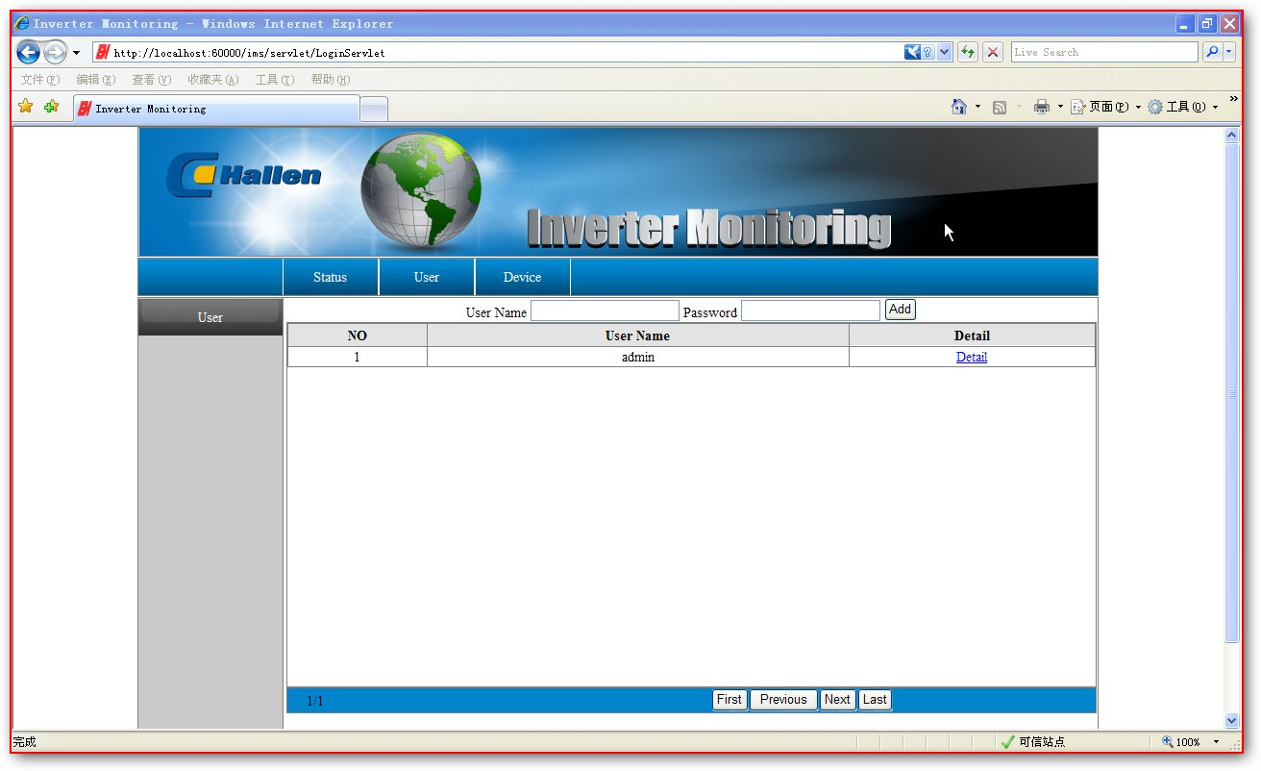
添加用户：输入用户名和密码，点击“添加”即可添加新用户，目前只能添加普通用户。
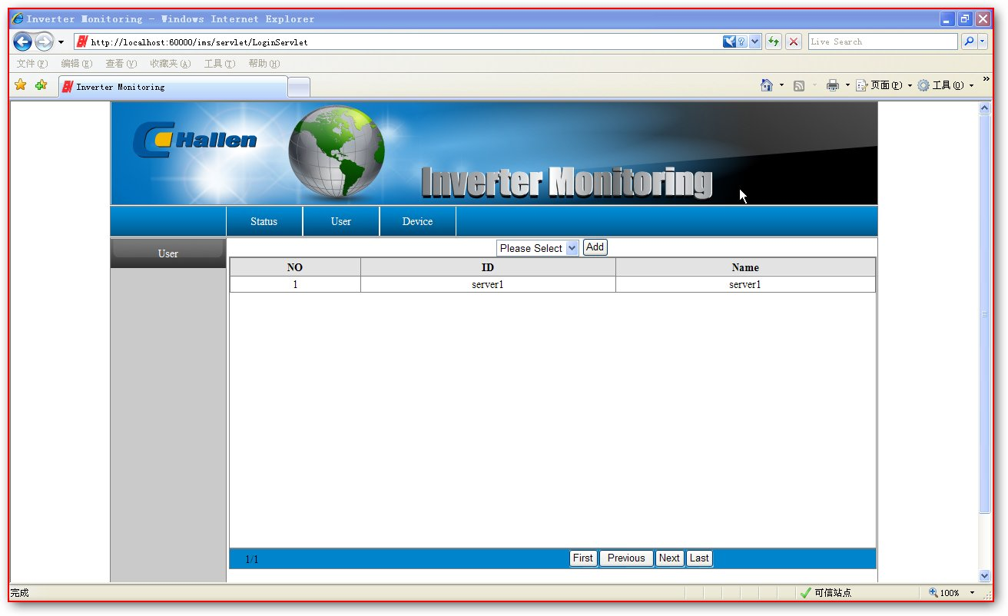
为用户关联终端：选择待关联的终端ID，点击“添加”。
5、3、 风资源监控测量系统
风速风向仪用于测量和记录风速风向，可以循环记录存储57344条风速风向历史纪录。液晶屏显示和键盘，使PH风速风向仪的操作简单方便；它还可以与计算机进行通讯，将记录的风速风向数据下载到计算机中，进行观察分析。
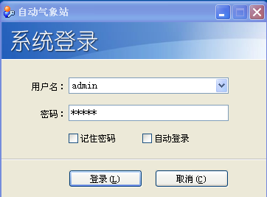
登录界面
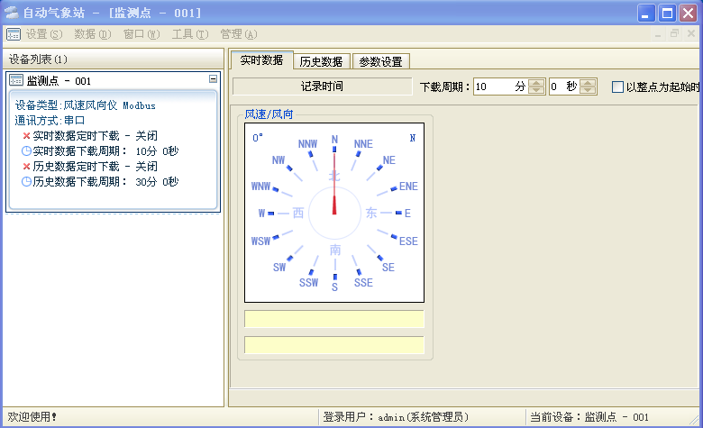
风资源监控界面
特点：
1．具有低功耗运行模式：PH风速风向仪在工作时液晶屏的背光处于关闭状态，以低功耗方式运行。
2．风速风向传感器风杯采用碳纤维材料，强度高，起动好。
技术指标
◆ 测量范围： 风速：0～60m/s 风向：0～360°
◆ 精 度： ±0.1m/s ± 3°
◆ 工作电源： AC 220V±20% 50HZ， DC24V、12V、5V或其他供电。
◆ 记录间隔： 1分钟～240分钟连续可设置
◆ 内部存储： 4M bit
◆ 通讯接口： RS-232/485/USB通讯
◆ 产品功耗：
◆ 外形尺寸： （165×125×75）mm
◆ 环境温度： -40℃～50℃
六、教学及研究实训项目
实验1、风力发电基础理论原理性实验
实验2、风力发电系统设计实验
实验3、风力发电基础理论与应用技术仿真实验
实验4、风力发电相关测量技术实验
实验5、风力发电控制技术实验
实验6、风力发电电力电子实验
实验7、风力发电机并网过程实验
实验8、风力发电机在不同风速情况下并网实验
实验9、并网过程中孤岛保护实验
实验10、风力发电机转速与输出电压关系实验
实验11、风力发电机在不同的风速的情况变换功率实验
实验12、风力发电机转速与输出电流关系实验
实验13、风力发电机转速与输出电压频率关系实验
实验14、风速即转速与与出功率关系实验
实验15、风力发电系统接线实验
七、 售后服务
◆ 使用手册
◆ 产品培训
配置清单
序号 | 名 称 | 型 号 | 数量 | 单位
1 | 风力发电离网系统操作实验实训台 |  | 1 | 台
2 | 20KW永磁同步水平轴风力发电机 |  | 1 | 套
3 | 风叶、液压系统 |  | 1 | 台
4 | 独立塔杆（上口径230mm下口径1000mm） |  | 1 | 套
5 | 20KW风力发电机控制器 |  | 1 | 台
6 | 20KW离逆变器 三相四线 |  | 1 | 套
7 | 储能蓄电池（铅酸免维护）12V/200AH |  | 30节
8 | 网侧控制柜 |  | 1 | 套
9 | 远程监控模块 |  | 1 | 套
10 | 风资源监控模块 |  | 1 | 套
11 | 实验附件 |  | 1 | 套

